Kommunikationsindsatser
Formål:
At gøre sig overvejelser over hvordan der skal kommunikeres i forhold til konkrete indsatser i projektet
Indhold:
De 7 punkter i kommunikationsplanen i figur 12.5 gennemgås og de studerende redegør for, hvordan de vil forholde sig til punkternes indhold.

Under punktet ”Hvad er hensigten med budskabet” kobles der til figur 12.7, der illustrerer, hvilken effekt budskabet forventes at have:
- have viden om
- acceptere relevans
- ændre holdning
- ændre adfærd

Ligesom der under punkt ”Hvordan gøres det” kan findes inspiration i figur 12.7, der angiver sammenhængen med hensigten med budskabet som beskrevet ovenfor.

Proces:

Arbejd i grupper eller i par

- Find en indsats i casen/et projekt, der har forholdsvis stor betydning for projektets succes
- Gennemgå nu de 7 punkter i kommunikationsplanen figur 12.5 og redegør for:
  - Hvad er budskabet?
  - Hvad er hensigten med at kommunikere budskabet – se figur 12.7 (se nedenfor)
  - Hvem er modtager af budskabet?
  - Hvem er afsender af budskabet?
  - Hvordan kommunikeres (gøres) det – find inspiration i figur 12.7?
  - Hvornår finder kommunikationen sted?
  - Hvem er budbringer?
- Præsenter i plenum og drøft de overvejelser, som gruppen har haft.

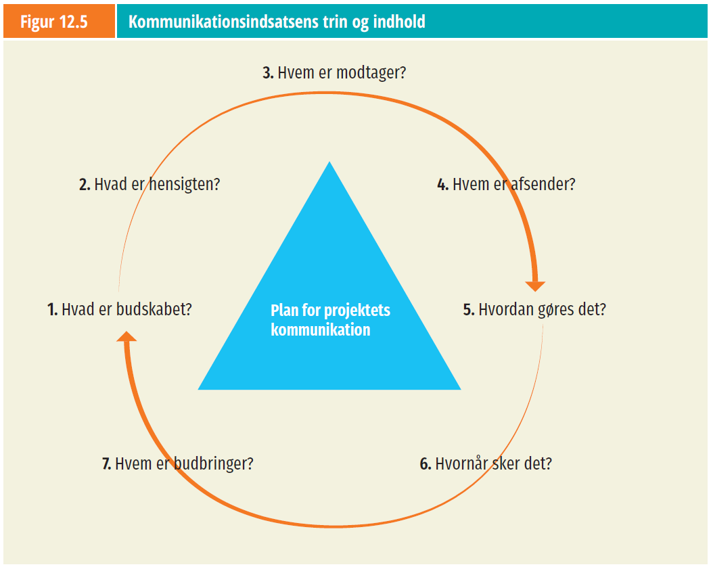

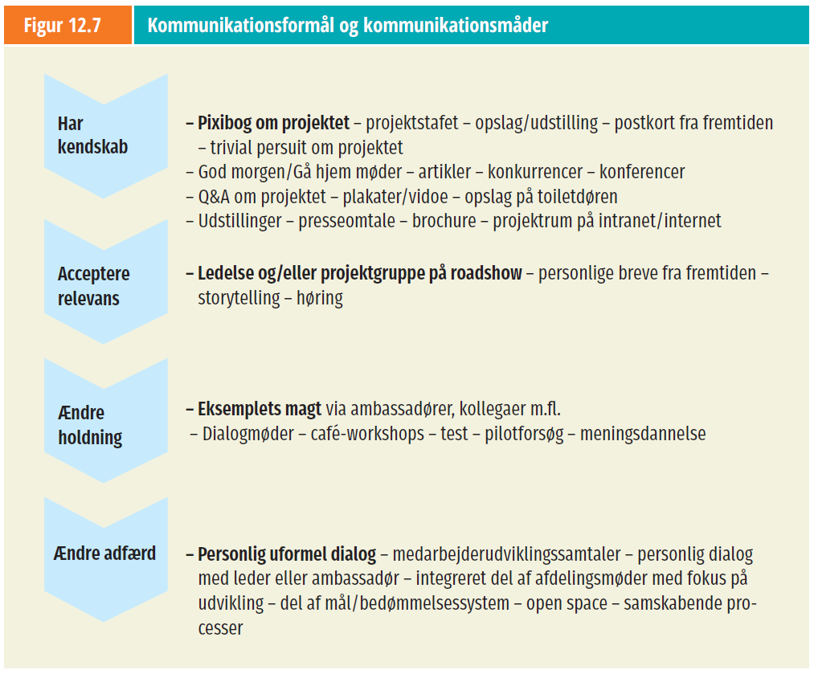

Overordnet kommunikationsindsats for:

Hvad er budskabet?

Hvad er hensigten med at kommunikere budskabet – se figur 12.7?

Hvem er modtager af budskabet?

Hvem er afsender af budskabet?

Hvordan kommunikeres det – find inspiration i figur 12.7?

Hvornår skal det finde sted?

Hvem har ansvaret for at være budbringer?

